Творческие идеи

Все мы, родители и педагоги, хотели бы видеть своих детей счастливыми, эмоционально благополучными, успешными в делах, учебе, разносторонне развитыми, словом, интересными личностями. А интересная личность — это знающий, уверенный в себе и своих способностях, постоянно развивающийся человек. В формировании такой личности немалую роль играет изобразительное искусство.
Все помнят, как рисуют малыши. Это занятное зрелище. Маленький художник весь во власти вдохновения, он наваливается животом на стол, взгляд его прикован к рисунку, в котором возникает чудесный мир. Язык, будто ему любопытно, то и дело высовывается. Нет печали, если краской испачкан стол, руки, одежда — искусство требует жертв. Но вот малыши становятся старше, и все заканчивается. Один из десяти, не более, время от времени вспоминает о красках. Былой энтузиазм куда-то исчезает. В чем тут дело? Маленькие дети склонны к рисованию, а ребята постарше нет, за исключением одаренных. Они видят несовершенство своего рисунка, да и мы, взрослые, им постоянно об этом говорим: "Что это такое? Совсем не похоже. Ты не так рисуешь".
Дети понимают, что у них не получается рисовать, как у художников, и перестают. А если каждому ребенку сказать, что он талант, гений, помочь, то рисовать начнут многие. Не все станут художниками-профессионалами, да это и не нужно. Зато они будут любить, и понимать искусство.
Развить воображение своих детей вы можете при помощи совместной деятельности, используя виды нетрадиционных техник.

Рисунки-невидимки.

Приготовьте белую бумагу и кисточку, налейте в блюдце молока. Попросите малыша нарисовать что-нибудь, используя вместо красок молоко. Когда оно высохнет, рисунок исчезнет. Как же теперь узнать, что нарисовано на листе бумаги? Для этого достаточно прогладить бумагу утюгом или подержать ее над включенной настольной лампой. Теперь можно обменяться секретными рисунками со всеми членами семьи. Получившему тайное послание всегда интересно узнать, что же скрывает чистый лист бумаги.

Воскография.

Покройте лист плотной бумаги или белого картона воском. Для этого просто натрите его свечкой. Затем нанесите на воск слой черной краски — лучше всего подойдет гуашь. Теперь дайте малышу авторучку с пустым стержнем или деревянную палочку с заточенным концом. Пусть он выцарапает на воске любое изображение. В результате получится картинка, очень похожая на гравюру.

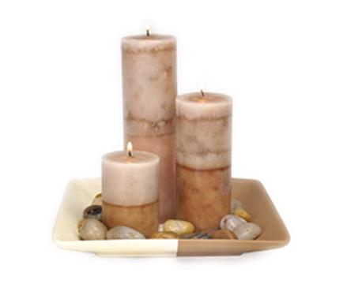

Дырокол вместо кисти.

Оказывается, и с помощью дырокола можно сделать интересную картинку. Дайте малышу дырокол и лист белой бумаги.
Пусть он сделает несколько отверстий произвольно или в каком-то определенном порядке. Покажите, как можно получить симметричные дырочки, сложив лист в несколько раз. Теперь наклейте проколотый листок на цветную бумагу. С помощью разноцветных карандашей можно завершить картинку.

Пестрая мозаика.

Соберите побольше мелких предметов: монет, пуговиц, фишек от домино и т.п. Приготовьте белую и цветную бумагу, лист картона, ножницы и клей. Сначала малыш должен придумать, что он хочет изобразить, и сделать на картоне подходящий фон. Помогите ему в этом. Например, внизу наклейте белую бумагу — снег, а сверху голубую — небо. Теперь можно приступить к композиции. Вот бежит дорожка — фишки от домино, а в небе светит солнце — медная монета с лучами из желтого бисера. Идет человек, сделанный из пуговиц, и строится дом из спичек. После первых опытов можно заполнять мозаикой всю картину, не оставляя фона. Пусть малыш придумывает новые композиции и использует необычные материалы.

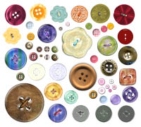

Парафиновый карандаш.

Приготовьте парафиновую свечу, акварель, бумагу и кисточку. Заточите свечку как карандаш. Пусть малыш нарисует парафиновым карандашом на бумаге какую-нибудь картинку. Ничего не видно? Теперь в дело пойдет акварель. Дайте ребенку закрасить краской весь лист. Посоветуйте ему использовать побольше разных цветов. Что за чудо! На цветном фоне выступил первоначальный рисунок. Почему? Объясните малышу. 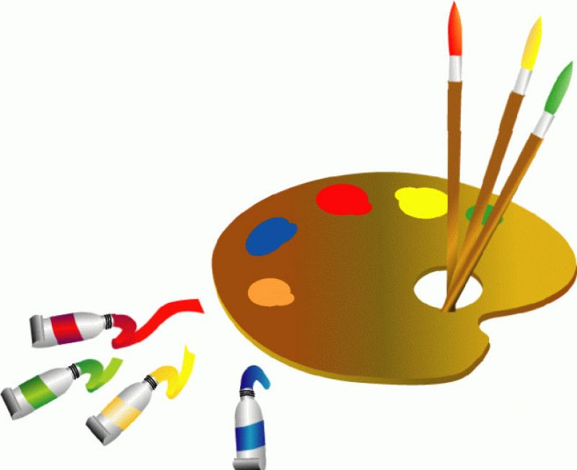

Картофельные штампики.
Разрежьте картофель пополам. На срезе вырежьте какую-нибудь геометрическую фигуру — круг, квадрат, треугольник или даже человечка. Может, малыш придумает еще что-нибудь интересное. В неглубоких ванночках разведите краски разных цветов. Приготовьте бумагу. А теперь покажите своему ребенку, как делать отпечатки на бумаге, окуная штампик в краску и прикладывая его к бумаге. Пусть малыш даст волю фантазии. Может, у него получится орнамент, может, бытовая сценка, а возможно, и картина кубиста.

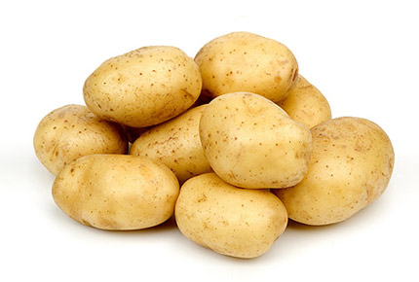

Рецепт соленого теста.
Взять 1 стакан муки, 3/4 стакана соли, 5 столовых ложек растительного масла, чуть-чуть теплой воды, немного крахмала и все смешать. Для цвета можно использовать гуашь, свекольный или морковный сок. Соль растворить в минимальном количестве воды и добавить в тесто. Хранить тесто в холодильнике в закрытой банке, можно использовать его неоднократно. Чтобы сделанные из такого теста фигурки затвердели, нужно положить их в холодную духовку, выпекать на среднем огне. Остывшие фигурки можно раскрашивать и покрывать лаком.

